ΠΑΡΑΡΤΗΜΑ

ΕΝΤΥΠΟ 1: ΚΑΤΑΣΤΑΣΗ ΣΥΝΗΜΜΕΝΩΝ
ΕΝΤΥΠΟ 2: ΕΞΟΥΣΙΟΔΟΤΗΣΗ ΓΙΑ ΠΛΗΡΩΜΕΣ ΑΠΟ FIMAS
ΕΝΤΥΠΟ 3: ΔΕΙΓΜΑ ΑΝΑΛΥΤΙΚΗΣ ΚΑΤΑΣΤΑΣΗΣ ΑΠΟΔΟΧΩΝ ΑΣΦΑΛΙΣΜΕΝΟΥ ΚΑΤΑ ΕΡΓΟΔΟΤΗ(ΓΙΑ ΜΙΣΘΩΤΟΥΣ)
ΕΝΤΥΠΟ 4: ΔΕΙΓΜΑ ΚΑΤΑΣΤΑΣΗΣ ΑΣΦΑΛΙΣΤΙΚΟΥ ΛΟΓΑΡΙΑΣΜΟΥ ΚΑΤΑ ΕΤΟΣ(ΓΙΑ ΑΥΤΟΤΕΛΩΣ ΕΡΓΑΖΟΜΕΝΟΥ)
ΕΝΤΥΠΟ 5: ΑΙΤΗΣΗ ΕΚΔΗΛΩΣΗΣ ΕΝΔΙΑΦΕΡΟΝΤΟΣ
ΕΝΤΥΠΟ 6: ΚΑΤΑΣΤΑΣΗ ΠΙΣΤΟΠΟΙΗΤΙΚΩΝ ΑΝΑΔΟΧΟΥ

ΕΝΤΥΠΟ 1
ΚΑΤΑΣΤΑΣΗ ΣΥΝΗΜΜΕΝΩΝ
Α/Α | ΠΕΡΙΓΡΑΦΗ ΣΥΝΗΜΜΕΝΟΥ (Σημειώστε √ όπου ισχύει) |  | √ | ΑΡ. ΣΕΛΙΔΩΝ
 | ΓΛΩΣΣΕΣ
1 | Αποδεικτικό Άριστης γνώσης της Ελληνικής γλώσσας
2 | Αποδεικτικό καλής γνώσης της Αγγλικής ή Γαλλικής ή Γερμανικής γλώσσας.
 | ΑΚΑΔΗΜΑΪΚΑ ΠΡΟΣΟΝΤΑ
 | (α) Πιστοποιημένο αντίγραφο πρώτου Πτυχίου
 | (β) Κατάσταση Αναλυτικής Βαθμολογίας
 | (γ) Πιστοποιημένο αντίγραφο του Πιστοποιητικού Ισοτιμίας και Αντιστοιχίας του πρώτου πτυχίου από το ΚΥΣΑΤΣ
 | (α) Πιστοποιημένο αντίγραφο Μεταπτυχιακού Τίτλου
 | (β) Πιστοποιητικό Ισοτιμίας και Αντιστοιχίας του Μεταπτυχιακού Τίτλου από το ΚΥΣΑΤΣ
3. | (α) Πιστοποιημένο αντίγραφο Διδακτορικού Τίτλου
3. | (β) Πιστοποιητικό Ισοτιμίας και Αντιστοιχίας του Μεταπτυχιακού Τίτλου από το ΚΥΣΑΤΣ
4. | (α) Πιστοποιημένο αντίγραφο πρόσθετου τίτλου σπουδών
4. | (β) Πιστοποιητικό Ισοτιμίας και Αντιστοιχίας του πρόσθετου τίτλου από το ΚΥΣΑΤΣ
 | ΕΚΠΑΙΔΕΥΤΙΚΗ ΥΠΗΡΕΣΙΑ ΣΕ ΘΕΜΑΤΑ ΕΚΠΑΙΔΕΥΣΗΣ ΠΕΡΙΒΑΛΛΟΝΤΟΣ ΚΑΙ ΑΕΙΦΟΡΟΥ ΑΝΑΠΤΥΞΗΣ
1.
2.
3.
4.
5.
6.
 | ΠΡΟΗΓΟΥΜΕΝΗ ΕΜΠΕΙΡΙΑ ΣΤΟΝ ΣΧΕΔΙΑΣΜΟ ΠΡΟΓΡΑΜΜΑΤΩΝ ΠΕ/ΕΑΑ ΚΑΙ ΤΗ ΔΙΔΑΣΚΑΛΙΑ
1.
2.
3.
4.
5.
6.
 |  | ΣΥΝΑΦΕΙΣ ΔΡΑΣΕΙΣ
1.
2.
3.
4.
5.
6.
7.
8.
9.
10.

ΣΗΜΕΙΩΣΕΙΣ
- Για εμπειρία σε άλλη χώρα, θα πρέπει να υποβάλλονται, κατ’ αναλογία, τα αντίστοιχα πιστοποιητικά/βεβαιώσεις.
- Πτυχία, Πιστοποιητικά/Βεβαιώσεις σε οποιαδήποτε ξένη γλώσσα–εκτός από τα Αγγλικά– θα πρέπει να είναι μεταφρασμένα στα Ελληνικά.
- Η Αναθέτουσα Αρχή διατηρεί το δικαίωμα σε οποιοδήποτε στάδιο της διαδικασίας να ελέγξει την ορθότητα των στοιχείων που αναφέρονται πιο πάνω. Προς το σκοπό αυτό, ο Προσφέρων οφείλει, εάν του ζητηθεί, να υποβάλει τα κατά περίπτωση απαιτούμενα στοιχεία τεκμηρίωσης.

ΕΝΤΥΠΟ 2
ΓΕΝΙΚΟ ΛΟΓΙΣΤΗ
ΤΗΣ ΔΗΜΟΚΡΑΤΙΑΣ
1441 ΛΕΥΚΩΣΙΑ

ΕΞΟΥΣΙΟΔΟΤΗΣΗ ΓΙΑ ΠΛΗΡΩΜΕΣ ΑΠΟ ΤΟ FIMAS

Εγώ ο/η κάτωθι υποφαινόμενος/η με την παρούσα σάς εξουσιοδοτώ όπως στο εξής καταβάλλετε με έμβασμα ηλεκτρονικά στον τραπεζικό μου λογαριασμό, οποιαδήποτε ποσά καθίστανται πληρωτέα προς εμένα από οποιαδήποτε Κυβερνητική Υπηρεσία μέσω του Ολοκληρωμένου Συστήματος Διοικητικής και Οικονομικής Πληροφόρησης του Γενικού Λογιστηρίου (FIMAS).
Για τον σκοπό αυτό, παραθέτω πιο κάτω τα ελάχιστα απαραίτητα στοιχεία του Τραπεζικού μου λογαριασμού που τηρείται σε Ευρώ. Επιπρόσθετα επισυνάπτω φωτοαντίγραφο μέρους της κατάστασης του τραπεζικού μου λογαριασμού (στο οποίο δεν φαίνονται οποιεσδήποτε συναλλαγές) όπου παρουσιάζονται μόνο το όνομα της Τράπεζας, ο κάτοχος/δικαιούχος του λογαριασμού, ο κωδικός και το όνομα του υποκαταστήματος (όπου εφαρμόζεται) και ο διεθνής αριθμός του λογαριασμού μου (ΙΒΑΝ – International Bank Account Number).
Η παρούσα εξουσιοδότηση ισχύει μέχρι νεότερης γραπτής ειδοποίησης από εμένα/εμάς.

ΟΝΟΜΑΤΕΠΩΝΥΜΟ
ΑΡΙΘΜΟΣ ΤΗΛΕΦΩΝΟΥ
ΑΡΙΘΜΟΣ ΤΑΥΤΟΤΗΤΑΣ
ΤΑΧΥΔΡΟΜΙΚΗ ΔΙΕΥΘΥΝΣΗ
(Οδός και αριθμός ή Ταχυδρομική Θυρίδα)
ΤΑΧΥΔΡΟΜΙΚΟΣ ΚΩΔΙΚΑΣ
ΠΟΛΗ / ΧΩΡΙΟ
ΟΝΟΜΑ ΤΡΑΠΕΖΑΣ/ΣΥΝΕΡΓΑΤΙΚΟΥ ΙΔΡΥΜΑΤΟΣ
ΚΩΔΙΚΟΣ & ΟΝΟΜΑ ΥΠΟΚΑΤΑΣΤΗΜΑΤΟΣ ΤΡΑΠΕΖΑΣ / ΣΥΝΕΡΓΑΤΙΚΟΥ ΙΔΡΥΜΑΤΟΣ
ΔΙΕΥΘΥΝΣΗ ΥΠΟΚΑΤΑΣΤΗΜΑΤΟΣ ΤΡΑΠΕΖΑΣ/ ΣΥΝΕΡΓΑΤΙΚΟΥ ΙΔΡΥΜΑΤΟΣ
ΑΡΙΘΜΟΣ ΤΡΑΠΕΖΙΚΟΥ ΛΟΓΑΡΙΑΣΜΟΥ (ΙΒΑΝ)
C | Y

________________________ ___________________________________
Υπογραφή Εξουσιοδοτούντος Όνομα Εξουσιοδοτούντος

Ημερομηνία:____/_____/2020

ΕΝΤΥΠΟ 3

ΥΠΟΔΕΙΓΜΑ ΑΝΑΛΥΤΙΚΗΣ ΚΑΤΑΣΤΑΣΗΣ ΑΠΟΔΟΧΩΝ ΑΣΦΑΛΙΣΜΕΝΟΥ
ΚΑΤΑ ΕΡΓΟΔΟΤΗ
(Εκδίδεται από τις Υπηρεσίες Κοινωνικών Ασφαλίσεων)

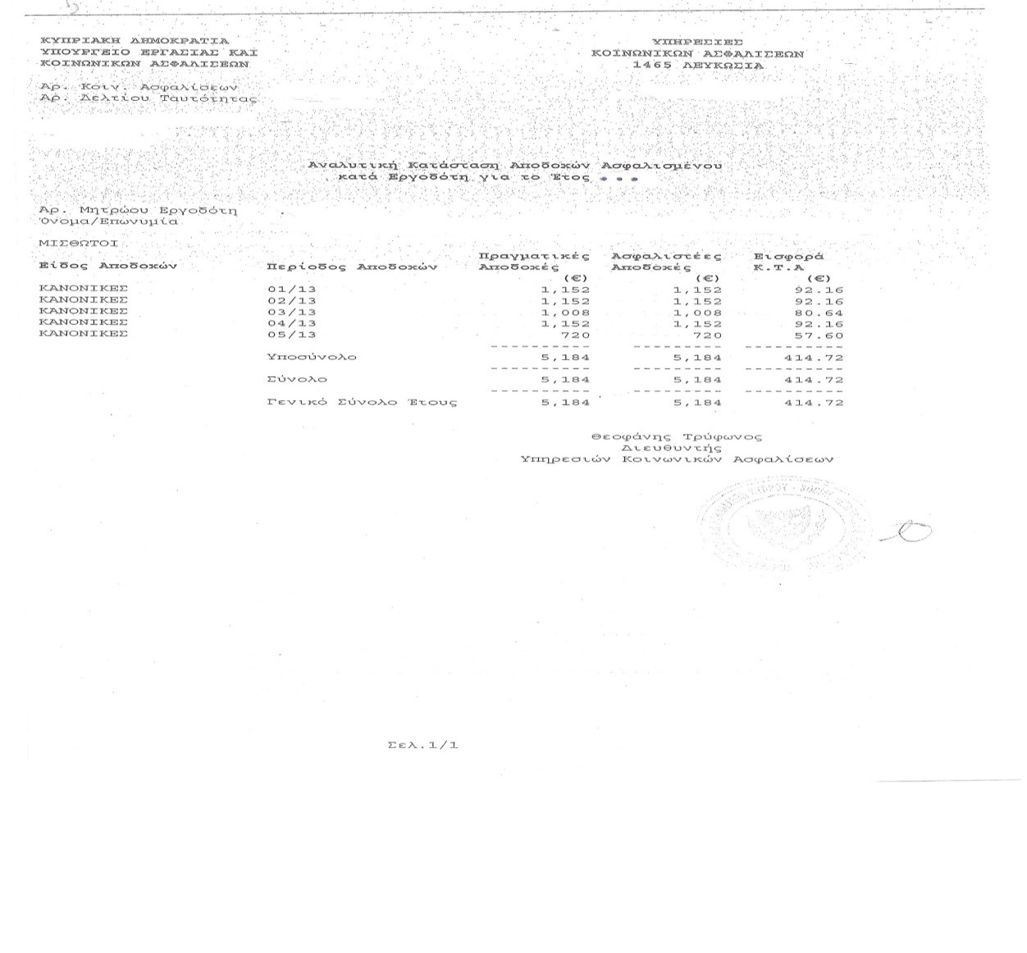

Υποβάλλεται για πιστοποίηση κάθε έτους διδακτικής εμπειρίας στον ιδιωτικό τομέα από μισθωτούς υπαλλήλους

ΕΝΤΥΠΟ 4

ΥΠΟΔΕΙΓΜΑ ΚΑΤΑΣΤΑΣΗΣ ΑΣΦΑΛΙΣΤΙΚΟΥ ΛΟΓΑΡΙΑΣΜΟΥ ΚΑΤΑ ΕΤΟΣ
(Εκδίδεται από τις Υπηρεσίες Κοινωνικών Ασφαλίσεων)

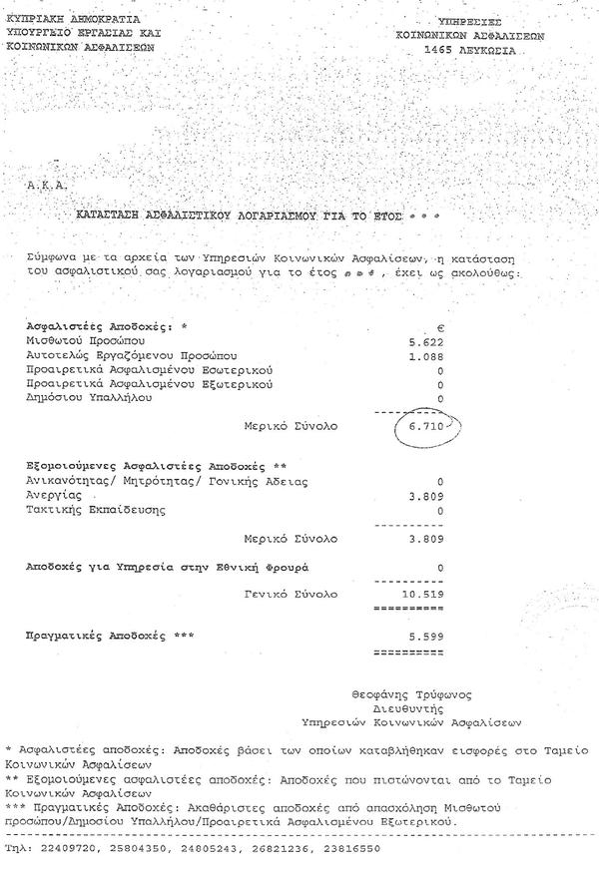

Υποβάλλεται για πιστοποίηση κάθε έτους διδακτικής εμπειρίας στον ιδιωτικό τομέα από αυτοτελώς εργαζόμενα πρόσωπα

ΕΝΤΥΠΟ 5
ΑΙΤΗΣΗ ΕΚΔΗΛΩΣΗΣ ΕΝΔΙΑΦΕΡΟΝΤΟΣ

ΑΓΟΡΑ ΥΠΗΡΕΣΙΩΝ ΤΕΣΣΑΡΩΝ (4) ΕΚΠΑΙΔΕΥΤΩΝ ΓΙΑ ΤΗ ΣΤΕΛΕΧΩΣΗ ΤΟΥ ΚΕΝΤΡΟΥ ΠΕΡΙΒΑΛΛΟΝΤΙΚΗΣ ΕΚΠΑΙΔΕΥΣΗΣ ΠΑΝΑΓΙΑΣ
Αρ. Διαγωνισμού: Π.Ι. 11-2020

Αφού μελέτησα τους όρους των Εγγράφων του Διαγωνισμού και αφού έχω αποκτήσει πλήρη αντίληψη του αντικειμένου της σύμβασης, εγώ ο υποφαινόμενος, αναλαμβάνω να αρχίσω, να εκτελέσω και να συμπληρώσω το Αντικείμενο της Σύμβασης, σύμφωνα με τα Έγγραφα Διαγωνισμού.

Επίθετο: ………………………………
Όνομα: ………………………………
Αριθμός Κοινωνικών Ασφαλίσεων: ………………………………
Υπηκοότητα: ………………………………
Ημερομηνία γέννησης: ………………………………

Ηλεκτρονικό Ταχυδρομείο (E-mail): ………………………………

Τηλ. Επικοινωνίας: ………………………………

Ταχυδρομική Διεύθυνση: ………………………………
………………………………
………………………………
Υπογραφή: ………………………………
Ημερομηνία: ………………………………

Συγκατατίθεμαι όπως η Αρμόδια Επιτροπή, στο πλαίσιο της διαδικασίας αγοράς υπηρεσιών τεσσάρων εκπαιδευτών για τη στελέχωση του ΚΠΕ Παναγιάς , προβαίνει στην επεξεργασία των προσωπικών δεδομένων που είναι αναγκαία για το σκοπό της διαδικασίας συμπεριλαμβανομένης και της δημοσίευσης των αποτελεσμάτων στην ιστοσελίδα του Παιδαγωγικού Ινστιτούτου Κύπρου με βάση τον Αριθμό Κοινωνικών Ααφαλίσεων των ενδιαφερομένων, σύμφωνα με τις διατάξεις του Γενικού Κανονισμού για την Προστασία Δεδομένων (ΓΚΠΔ), (ΕΕ), 2016/679 και τον περί της Προστασίας των Φυσικών Προσώπων Έναντι της Επεξεργασίας των Δεδομένων Προσωπικού Χαρακτήρα και της Ελεύθερης Κυκλοφορίας των Δεδομένων αυτών Νόμο του 2018 (Ν. 125(1)/2018).

ΕΝΤΥΠΟ 6

ΚΑΤΑΣΤΑΣΗ ΠΙΣΤΟΠΟΙΗΤΙΚΩΝ ΑΝΑΔΟΧΟΥ
- Δελτίο Ταυτότητας.
- Συμπληρωμένο το πρωτότυπο έντυπο «Εξουσιοδότηση για πληρωμές από το FIMAS» (ΠΑΡΑΡΤΗΜΑ - ΕΝΤΥΠΟ 2) ή άλλο έντυπο που θα του υποδειχθεί από το ΥΠΠΑΝ. Ο Ανάδοχος πρέπει να υπογράφει μόνο στο πεδίο «Υπογραφή Εξουσιοδοτούντος». Το έντυπο πρέπει να συνοδεύεται από φωτοαντίγραφο μέρους της κατάστασης του τραπεζικού μου λογαριασμού / βεβαίωση από την Τράπεζα, όπου παρουσιάζονται το όνομα της Τράπεζας, ο κάτοχος/δικαιούχος του λογαριασμού και ο διεθνής αριθμός του λογαριασμού του
- (ΙΒΑΝ – International Bank Account Number) στον οποίο θα κατατίθεται η αμοιβή του. Σε περίπτωση που ο τραπεζικός του λογαριασμός είναι κοινός, τότε πρέπει να αναγράφονται και τα δύο ονόματα και το έντυπο να σφραγίζεται και υπογράφεται από την τράπεζα.
- ΟΛΑ τα πρωτότυπα πιστοποιητικά που αφορούν προσόντα, πείρα και κατάρτιση.
- Πιστοποιητικό μη περίληψης προσώπου στο Αρχείο Καταδικασθέντων για Σεξουαλικά Αδικήματα σε Βάρος Παιδιών με χρόνο έκδοσης τουλάχιστον τρεις μήνες πριν την υπογραφή της σύμβασης.
- Πιστοποιητικό Λευκού Ποινικού Μητρώου με χρόνο έκδοσης τουλάχιστον τρεις μήνες πριν την υπογραφή της σύμβασης.
- Στην περίπτωση Υπαλλήλων του Δημοσίου, Ημιδημόσιου και ευρύτερου Δημόσιου Τομέα, άδεια Ιδιωτικής απασχόλησης από την Προϊστάμενη Αρχή.
- Στην περίπτωση Εκπαιδευτικών Λειτουργών της Δημόσιας Εκπαιδευτικής Υπηρεσίας, πρέπει να εξασφαλιστεί άδεια Ιδιωτικής Απασχόλησης από τo Γενικό Διευθυντή του ΥΠΠΑΝ.

